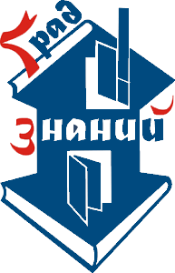
Муниципальное автономное учреждение
дополнительного образования
«Центр детского творчества «Ритм» г.Перми

Городской интеллектуальный онлайн квиз
«День, который нас объединяет»

Центр детского творчества «Ритм» приглашает школьников 5-8 классов принять участие в городском индивидуальном турнире «День, который нас объединяет», посвященном Дню народного единства, в рамках городского спортивно-патриотического фестиваля «Дни воинской славы России».
С 2005 года 4 ноября в России отмечается праздник День народного единства, который посвящен нашей Родине и дружбе между народами. Этот день занимает особое место среди государственных праздников современной России. История России учит нас: порознь, по одиночке не сделать того, что можно сделать вместе. День народного единства - это дань глубокого уважения к тем знаменательным страницам отечественной истории, когда патриотизм и гражданственность помогли нашему народу объединиться и защитить страну от захватчиков, преодолеть времена безвластия и укрепить Российское государство. Мы не должны забывать уроков истории: сильна Россия только тогда, когда она едина!
Онлайн квиз «День, который нас объединяет» состоится с 3 по 10 ноября 2020 года. В игре 60 вопросов, объединенных в 6 тем. Время на заполнение составляет 40 минут. Игра доступна для участников на странице – https://www.gradznanij.ru/4october. По итогам викторины каждому участнику будет предоставлена возможность оформить индивидуальный электронный сертификат.
Организаторы викторины: ЦДТ «Ритм» г.Перми совместно с Центром интеллектуальных турниров «Град знаний».
За информацией по общей организации онлайн квиза «День, который нас объединяет» можно обращаться по e-mail: 89125919711@yandex.ru – Егоркин Сергей Михайлович.
Будем рады всем участникам мероприятия!

